WEB TEKNOLOJİLERİ-Proje

Nicat Asfaram G171210557

Web Sayfanın Konusu: Sayfa genel olarak bilgi ve tanıtım amaclı tasarlanmış oluçak.

Web Sayfada Kullanılan Teknolojiler: HTML, CSS, Bootstrap 4, JavaScript, Jquery framework

Web Sayfanın Tasarımı: Sitenin tasarımda genel olarak Bootstrap Card elemenları kullanılıcak ve sitede navigasyon Card da bulunan link üzerinden gerçekleştirilicek

Web Sayfanın Taslak Tasarımı:

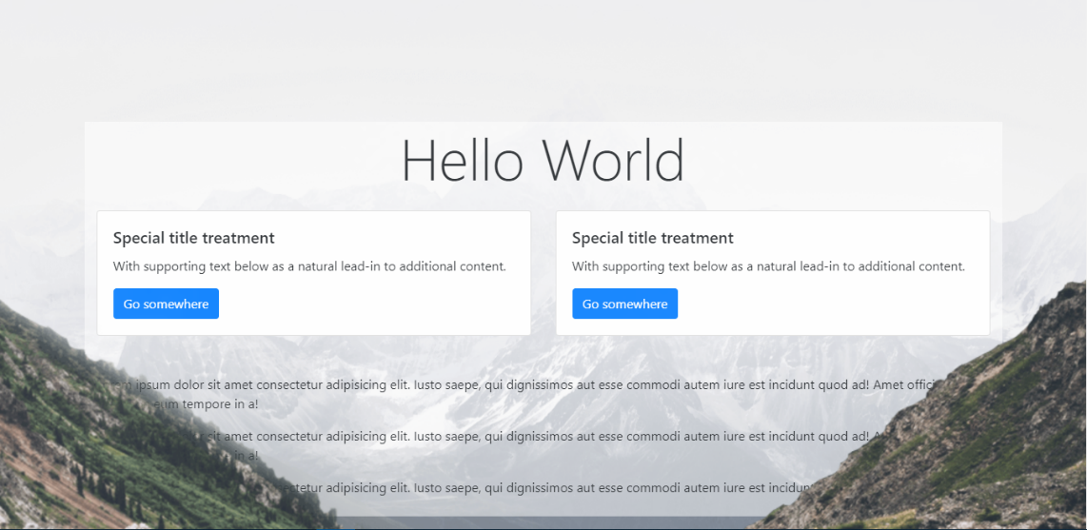

Link: <https://github.com/nicatasfaram/Web-Proje.git>